

Změny v automatické komunikaci - CIM

Obsah
1 Změny ve službách 4
1.1 ETSO ScheduleService -> CIM ScheduleMarketService 4
1.2 ETSO ScheduleCallbackService -> CIM ScheduleMarketCallbackService (Server-Server) 5
1.3 ETSO StatusRequestService -> CIM StatusRequestMarketService 6
1.4 CIM StatusRequestMarketCallbackService (Server-Server) 7
1.5 CommonMarketService (Client-server) 8
2 Změny na straně účastníka (Client-Server) 8
3 Změny na straně účastníka (Server-Server) 8
4 Technické údaje 9
4.1 WSDL 9

Změny ve službách
V rámci přechodu z ETSO k CIM dochází k následujícím změnám:

- Služba ETSO ScheduleService je nahrazena službou CIM ScheduleMarketService. Tato služba vrací nově pouze technický response RETURN_CODE
- Služba ETSO StatusRequestService je nahrazena službou StatusRequestMarketService. Tato služba vrací nově pouze technický response RETURN_CODE
- Služba ETSO ScheduleCallbackService je nahrazena službou CIM ScheduleMarketCallbackService (jedná se o službu na straně účastníka v rámci Server-Server komunikace)
- Nová služba StatusRequestMarketCallbackService pro příjem odpovědí na StatusRequest. (jedná se o službu na straně účastníka v rámci Server-Server komunikace)
- Existující Služba CommonMarketService pro vyzvedávání zpráv v režimu Client-Server nově vrací CIM zprávy

ETSO ScheduleService -> CIM ScheduleMarketService
Původní synchronní služba pro odeslání ScheduleMessage
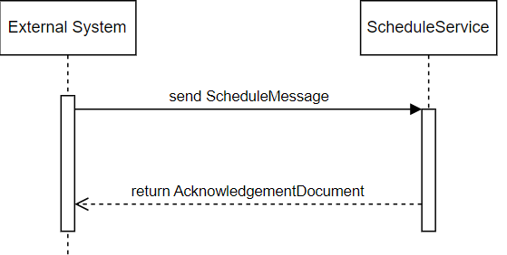
Bude nahrazena asynchronní službou ScheduleMarketService
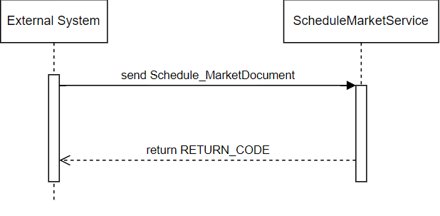
Tato služba je plně asynchronní (vrací jen technický RETURN_CODE). Původní synchronní AcknowledgementDocument (v CIM se jedná nově o Acknowledgement_MarketDocument) bude doručen na novou callbackslužbu ScheduleMarketCallbackService na straně účastníka (v režimu Server-Server), nebo může být vyzvednut standardní CommonMarketService (režim Client-Server).

ETSO ScheduleCallbackService -> CIM ScheduleMarketCallbackService (Server-Server)
Původní callback služba ScheduleCallbackService na straně účastníka
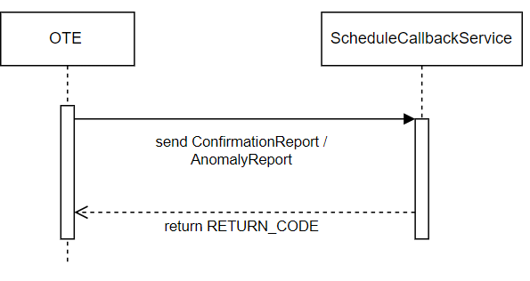
Bude nahrazena novou službou ScheduleMarketCallbackService
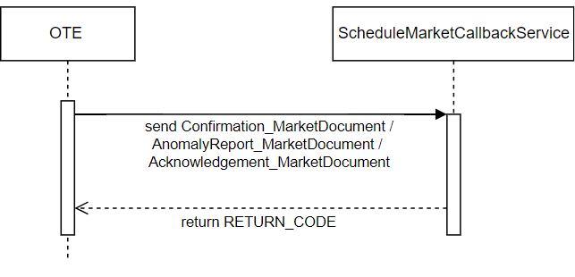
Na tuto službu bude doručen Confirmation_MarketDocument a AnomalyReport_MarketDocument a Acknowledgement_MarketDocument, který byl původně zasílán synchronně jako odpověď na ScheduleService.

ETSO StatusRequestService -> CIM StatusRequestMarketService
Původní synchronní služba StatusRequestService

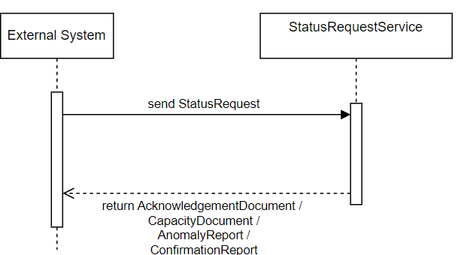

Bude nahrazena asynchronní službou StatusRequestMarketService
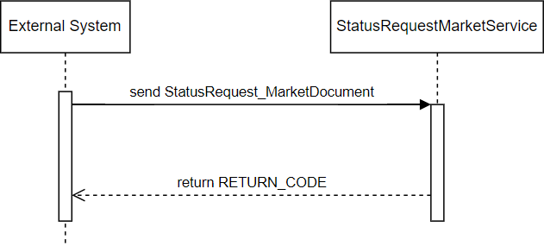
V původní ETSO službě byly dokumenty AcknowledgementDocument, CapacityDocument, AnomalyReport, ConfirmationReport které byly vráceny synchronně jako odpověď. V CIM budou buď doručeny asynchronně na CIM StatusRequestMarketCallbackService (v řežimu Server-Server) nebo mohou být vyzvednuty v režimu Client-Server standardní službou MarketCallbackService.

CIM StatusRequestMarketCallbackService (Server-Server)
Jedná se o novou službu pro doručování odpovědí na StatusRequest v režimu Server-Server účastníkovi.
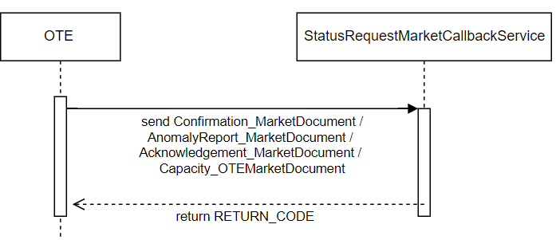

CommonMarketService (Client-server)
Standardní CommonMarketService bude rozšířena o CIM zprávy.
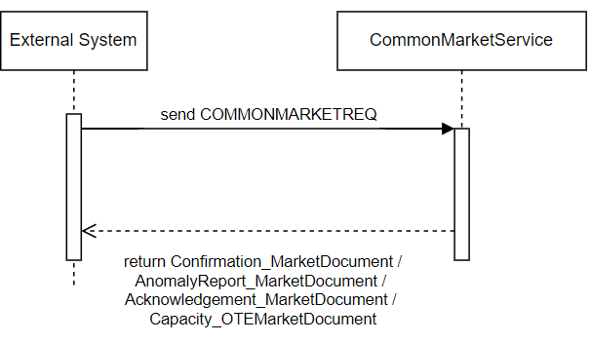

Změny na straně účastníka (Client-Server)
- ETSO služby ScheduleService a StatusRequestService zanikne
- Účastník bude nově volat nové služby ScheduleMarketService a StatusRequestMarketService. Tyto nově budou vracet pouze technický RETURN_CODE
- Všechny dokumenty (včetně Acknowledgement_MarketDocumentu) si musí vyzvednout skrze standardní službu CommonMarketService
- Služba CommonMarketService na straně OTE bude rozšířena o nové CIM struktury. ETSO struktury již nebudou vráceny.
- Vyplnění nového formuláře pro automatickou komunikaci, kde uvedou že budou vyzvedávat CIM zprávy v režimu Client-Server.

Změny na straně účastníka (Server-Server)
- ETSO služby ScheduleService ScheduleCallbackService a StatusRequestService zaniknou
- Účastník bude nově volat nové služby ScheduleMarketService a StatusRequestMarketService. Tyto nově budou vracet pouze technický RETURN_CODE
- Nově účasník bude muset na své straně naimplementovat 2 nové callback služby (mohou být jako jeden sdílený endpoint) ScheduleMarketCallbackService a StatusRequestMarketCallbackService, na které budou doručovány všechny CIM zprávy.
- Vyplnění nového formuláře pro automatickou komunikaci, kde uvedou, že požadují komunikaci Server-Server a endpointy nových CIM callbackových služeb. Může se jednat i o jeden endpoint.

Technické údaje

WSDL
WSDL nových CIM služeb (jak standardních, tak callbackových) je na
https://www.ote-cr.cz/cs/dokumentace/dokumentace-elektrina/dokumentace-k-sandbox-s-15-min-periodou

URL CIM služeb pro SANDBOX2 prostředí vystavených na straně OTE
Služba | URL
CIM ScheduleMarketService | https://csote.isotetest.ote-cr.cz:1443/KSX/cimScheduleMarketService
CIM StatusRequestMarketService | https://csote.isotetest.ote-cr.cz:1443/KSX/cimStatusRequestMarketService

URL CIM služeb pro PRODUCTION prostředí vystavených na straně OTE
Služba | URL
CIM ScheduleMarketService | https://market.ote-cr.cz/KSX/cimScheduleMarketService
CIM StatusRequestMarketService | https://market.ote-cr.cz/KSX/cimStatusRequestMarketService

